Write Up Cyber Security


Make by raja
Made at 23/08/2023

Kategori
- Hardening
- Hardening ubuntu server 22.04.2 TLS
- Hardening windows server
- Ethical Hacker
- Tools
- Source and source e-learning

Hardening ubuntu
Dns Server
Profile Applicability:
- Level 1 - Server
- Level 1 – Workstation
- Level 1 – Client
Deskripsi:
Sistem Nama Domain (DNS) adalah sistem penamaan hierarki yang memetakan nama. Alamat IP untuk komputer, layanan, dan sumber daya lain yang terhubung ke jaringan.
Alasan:
Kecuali jika suatu sistem secara khusus ditunjuk untuk bertindak sebagai server DNS, hal ini direkomendasikan agar paket tersebut dihapus untuk mengurangi potensi serangan.

Audit:

Jalankan perintah berikut untuk memverifikasi server DNS tidak diinstall:
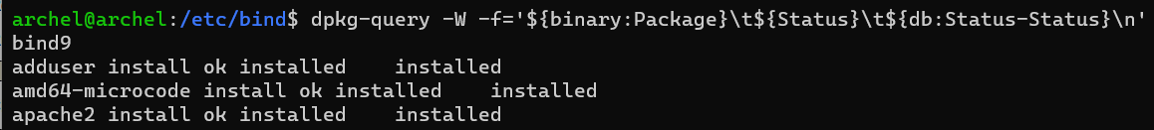
Untuk membuat internal dns sebagai berikut:
- Buka terminal
- Ketikkan command cd /etc/bind
- Kemudian ketikkan command sudo cp db.127 db.ip dan sudo db.local db.domain
- Ketikkan command sudo nano db.domain
- Kemudian ubah/replace localhost sesuai dengan domain dan ubah ip address dns server seperti pada gambar
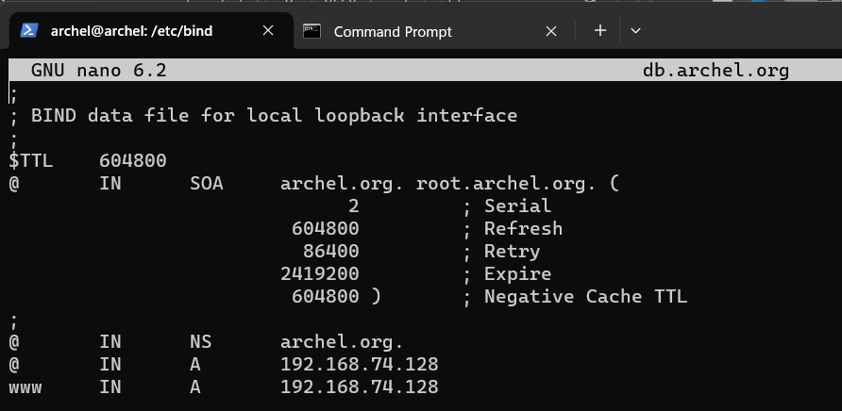
- kemudian ketikkan sudo nano db.ip
- kemudian ubah/replace localhost sesuai dengan domain dan ubah 1.0.0 menjadi ip Host seperti pada gambar di bawah
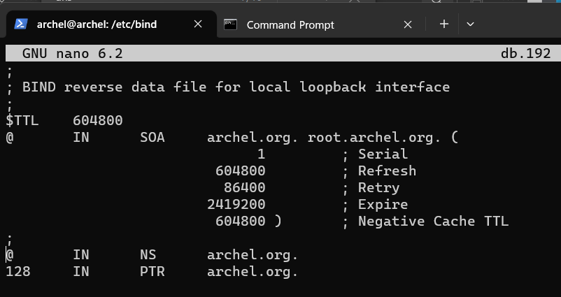
- ketikkan sudo nano named.conf.local
- kemudian tambahkan zone berdasarkan nama domain dan ip address dns server seperti gambar dibawah
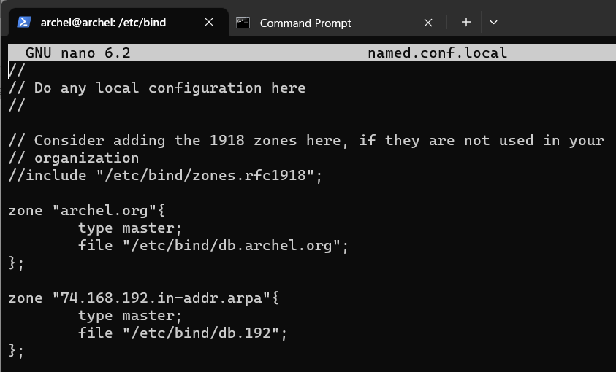
- ketikkan sudo nano named.conf.options
- kemudian cari forwarders dan tambahkan ip dns 8.8.8.8
- selanjutnya pastikan bind9 sudah berjalan kembali setelah dilakukan restart dengan perintah command sudo systemctl restart bind9
